КВН ЗНАТОКОВ АНГЛИЙКОГО ЯЗЫКА ДЛЯ УЧАЩИХСЯ 5-6 КЛАССОВ.
ТЕМА: «Travelling to the United Kingdom of Great Britain and Northern Ireland»
Цель занятия:
- Обобщить и систематизировать знания по разделу граматика.

Задачи:

- Обучающая: Повторить материал об истории Великобритании, названия цвета, числительные, структуру предложений.
- Развивающая: Развивать память, внимание, логическое мышление, умение анализировать и синтезировать.
- Воспитывающая: Воспитывать интерес к английскому языку, истории, культуре народов, населяющих Великобританию.

Оборудование:
1. Компьютер.
2. Проектор.
3.Экран.
4. Карточки с групповыми заданиями.
5. Фломастеры, авторучки.
6. Чистые листы.
7. Презентация.
Структура занятия:
- Введение. Презентация «Лондон»
- Знакомство с командами и гостями.
- Основная часть.
- 1-ый тур (блиц опрос)
- 2-ой тур (Кто быстрее?)
- 3-ий тур (работа с презентацией), слайд 1-5
- 4-ый тур (работа по карточкам с заданиями)
- Конкурсы для болельщиков

- Итог занятия.
- Рефлексия.
Ход мероприятия
- Введение
Good day girls and boys. I’m glad to see you. Today we have a game, which is called “Travelling to the United Kingdom of Great Britain and Northern Ireland».
The official name of the country whose language we study is the United Kingdom of Great Britain and Northern Ireland. However, some people say “Great Britain”, or “the United Kingdom”, or just “the UK” and “GB”.
There is the Atlantic Ocean on the north and the North Sea on the east. The English Channel, which is about 21 miles, separates the UK from the continent. There are four countries in the United Kingdom: England, Scotland, Wales and Northern Island.

And now it is time to meet with our teams and guests.

- Знакомство с командами и гостями
Captains, please, introduce your teams
- Название команды
- Девиз команды
- Участники команды.
ІІ. Основная часть:
1-ый тур (вопросы каждой команде)
  - How many parts does Great Britain consist of?
-2
-3
-4
-5
1. Where is London situated?
-on the Volga
- on the Thames
-on the Severn
- on the Cam
2. Who is the Head of the Government of Great Britain?
-the Prime Minister
-the President
-the Queen
-the King
2. When did the Princess Elizabeth come to the throne?
-1950
-1952
-1953
-1954
3. What is the symbol of England?
-the white rose
- the red rose
-the tulip
-the shamrock
3. Fish and chips are from
-Great Britain
-Italy
-France
-Russia
4. William Shakespeare is a
-Scottish writer
-English writer
-Irish writer
-Welsh writer
4.What were “The Beatles”?
-speakers
-writers
-Pop singers
-politicians
5.What period are the members of the House of Commons elected for?
-3 years
-4 years
-5 years
-6 years
5.Who is the Queen of the UK now?
-Elizabeth I

-Elizabeth II

-Elizabeth III

-Elizabeth IV
6. Blackboard is
-yellow
-blue
-brown
-red
6.December is in
-spring
-summer
-autumn
- winter
7The name of a girl is
-Tom
-Sam
-Ann
-Bob
7. A pet is
-a cow
-a pig
-a dog
-a horse
2-тур ( кто быстрее?)
1.На чем сидит председатель британского парламента?
-на бочке с порохом
-на мешке с шерстью
-на бочонке с элем
-на дубовом троне
2.Торговый центр Лондона- это…
-City
-Oxford Street
-Baker Street
-Downing Street
3. Поднятый флаг над Букингемским дворцом означает…
-в королевской семье родился ребенок
-королева принимает высокопоставленных гостей
-королева дома
-у королевы день рождения
4. По традиции к чаю в Англии подают…
-блины с икрой
-сэндвич с огурцом
-пиццу
-ножки Буша
5. Часы на здании Парламента в Лондоне называются…
-King Kong
-Big Ben
-Ben Nevis
-Nessi
6.Символом Уэльса является…
-чеснок
-лук-порей
-репчатый лук
-петрушка
7.Halloween-это национальный праздник …
-Америки
-Англии
-Германии
-России
8.Великобритания-это…
-остров
-полуостров
-материк
-группа островов
9.Кто спалил Лондон в 1666 году?
-пожарный
-булочник
-пьяный
-ребенок
10.Любимый вид охоты англичан –охота на …
-зайца
-лису
-медведя
-кабана

3-ий тур (презентация)
1.Разукрасить шары (слайд 1,2).

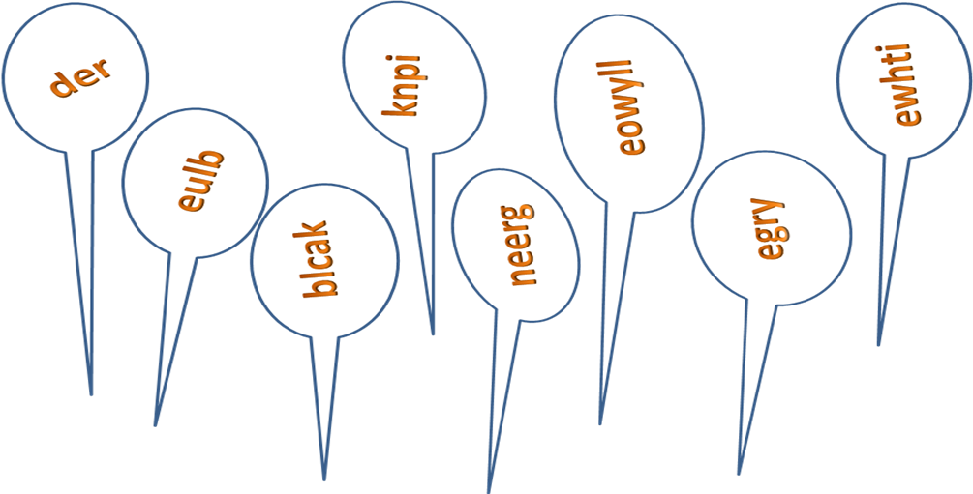

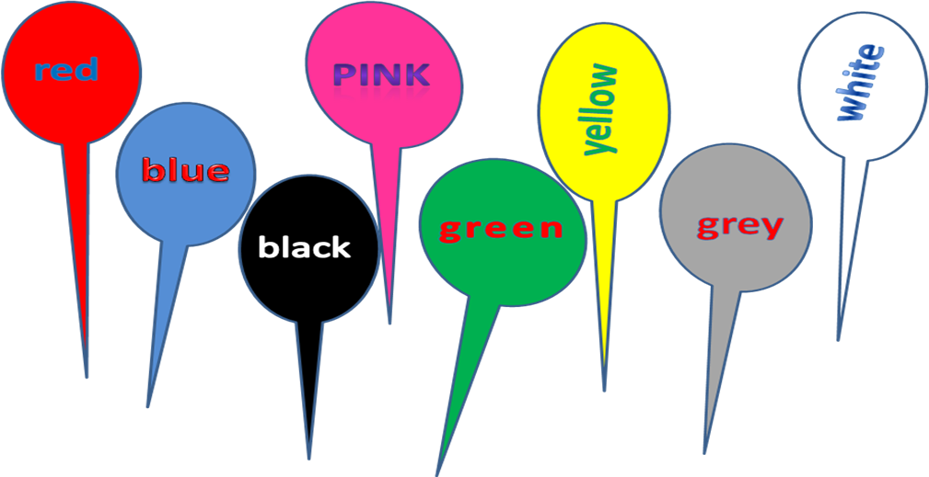

2.Расставить числительные 1-20 (слайд 5.6)

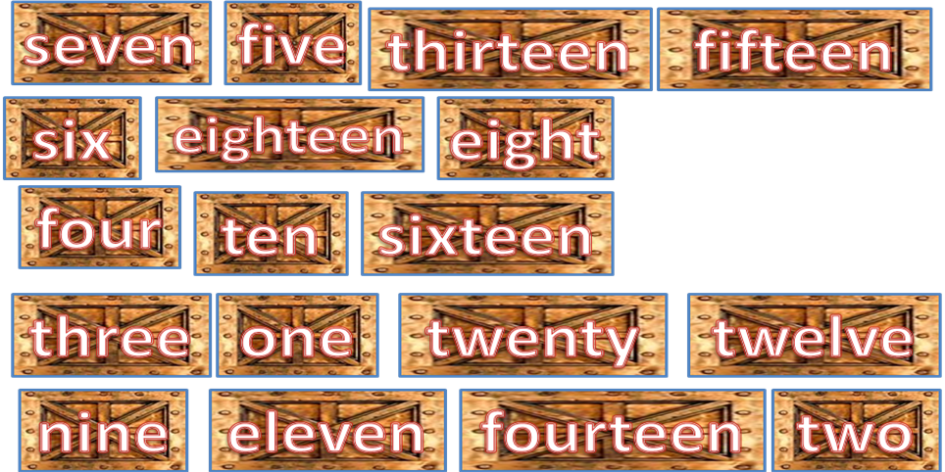
4

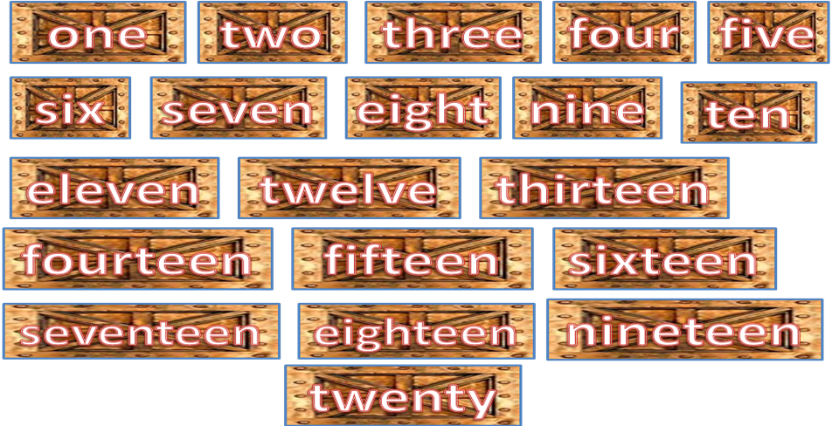

3. Проставить артикли (слайд 7)

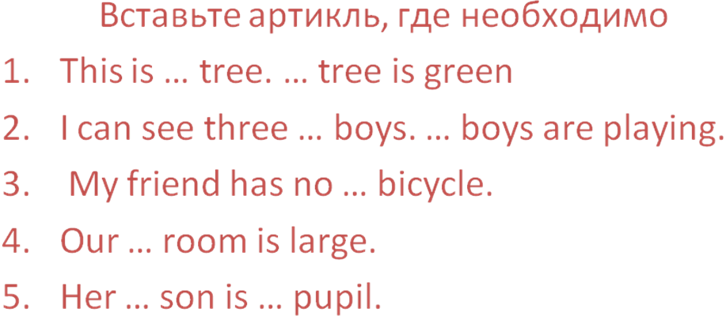

4. Вычеркните лишнее слово (слайд 8)

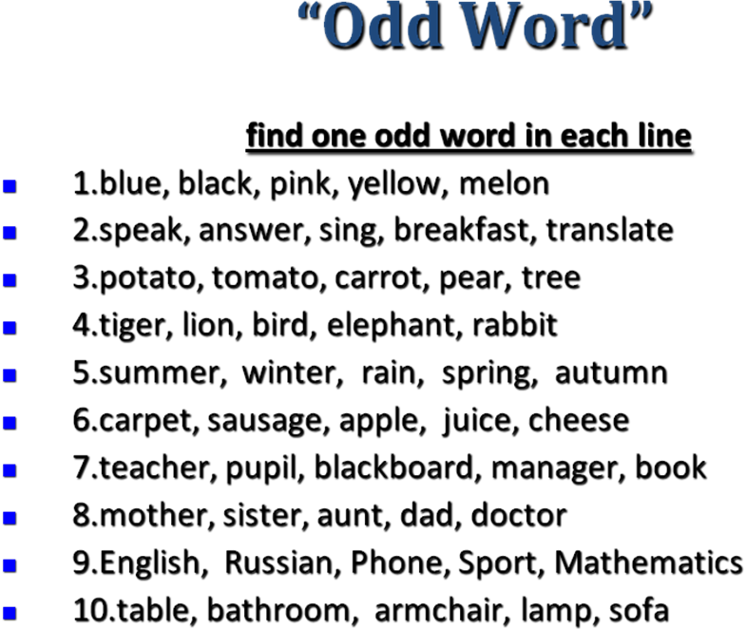
4-ый тур(работа по карточкам с заданиями)
Задание №1:
Раздели строчку на слова и запиши получившееся стихотворение:
Springisgreensummerisbrightautumnisyellowwhinteriswhite.
Spring is green
Summer is bright
Autumn is yellow
Winter is white
Задание №2:
Расставить буквы, чтобы получилось слово
NUSTETD-STUDENT
RPESTEMB-SEPTEMBER
ЗАДАНИЕ № 3:
Расставить слова в правильном порядке так, чтобы получилось предложение
1.Victoria/queen/sad/is/a Victoria is a sad queen
2.Jack/is/dog/a/little/black Jack is a little black dog
3.I/green/see/a/bus I see a green bus
Задание № 4:
Исправьте ошибки:

Dear friend,  I is a cat.  My name are Barsik.  I live on the house.  There is mice in the house.  They is brown and happy.  It am time to play.  We are play, run and jump now. | Dear friend,  I am a cat.  My name is Barsik.  I live in the house.  There are mice in the house.  They are brown and happy.  It istime to play.  We are play, run and jump now.

Конкурсы для болельщиков.
1). Собери слова. Sub/ject, by h/eart, respon/sible, endan/gered, take c/are of, ani/mal, elep/hant, accomo/dation, head t/eacher , mus/eum.

2). We wear it: jacket, shoes, socks, PENCILS, caps, jeans, DESKS, skirts,
CHAIRS, shirt.
We drink it: water, SUGAR, milk, juice, CARROT, RASPBERRY, tea, coffee.
We have it at home: sofa, computer, LION, cockerel, hen, bedroom, MUSEUM,
cow, FOREST, sheep, duck.
IV. Итог занятия.

T.: Thank you very much for your work. I think our lesson was very interesting for you. You know a lot of different things. Dear judges, tell us the score of the quiz, please. The team… is the winner. Our best congratulations! (Выступление жюри. Подведение итогов турнира. Награждение победителей и активных участников)

V. Рефлексия

Мне на КВНе было….(скучно, интересно, весело и т. д.)

